

**Май ауданының шалғайдағы елді мекендерінде тұратын балаларды жалпы білім беру мектептеріне тасымалдау схемалары мен тәртібін бекіту туралы**

***Күшін жойған***

Павлодар облысы Май аудандық әкімдігінің 2016 жылғы 18 тамыздағы № 167/8 қаулысы. Павлодар облысының Әділет департаментінде 2016 жылғы 14 қыркүйекте № 5233 болып тіркелді. Күші жойылды - Павлодар облысы Май ауданы әкімдігінің 2024 жылғы 28 мамырдағы № 132/5 қаулысымен

      Ескерту. Күші жойылды - Павлодар облысы Май ауданы әкімдігінің 28.05.2024 № 132/5 (алғашқы ресми жарияланған күнінен кейін күнтізбелік он күн өткен соң қолданысқа енгізіледі) қаулысымен.

      Қазақстан Республикасының 2001 жылғы 23 қаңтардағы "Қазақстан Республикасындағы жергілікті мемлекеттік басқару және өзін-өзі басқару туралы" Заңының 31-бабына, Қазақстан Республикасының 2003 жылғы 4 шілдедегі "Автомобиль көлігі туралы" Заңының 14-бабы 3-тармағының 3-1) тармақшасына сәйкес, Май ауданының әкімдігі **ҚАУЛЫ ЕТЕДІ:**

      1. Мыналар:

      1-8 қосымшаларға сәйкес Май ауданының шалғайдағы елді мекендерінде тұратын баларды жалпы білім беру мектептеріне тасымалдау схемалары;

      9 қосымшаға сәйкес Май ауданының шалғайдағы елді мекендерінде тұратын балаларды жалпы білім беру мектептеріне тасымалдау тәртібі бекітілсін.

      2. Май ауданы әкімдігінің 2015 жылғы 2 шілдедегі "Май ауданының шалғайдағы елді мекендерінде тұратын балаларды жалпы білім беру мектептеріне тасымалдау схемалары мен тәртібін бекіту туралы" № 198/7 қаулысының (Нормативтік құқықтық актілерді мемлекеттік тіркеу тізілімінде 2015 жылғы 20 шілдеде № 4616 болып тіркелді, 2015 жылғы 25 шілдедегі № 30 аудандық "Шамшырақ" газетінде жарияланды) күші жойылды деп танылсын.

      3. Осы қаулының орындалуын бақылау аудан әкімінің экономикалық сұрақтары бойынша орынбасары Д.М. Сейітқазинге жүктелсін.

      4. Осы қаулы алғаш ресми жарияланған күннен бастап қолданысқа енгізіледі.

|  |  |
| --- | --- |
| *Аудан әкімі* | *А. Қаңтарбаев* |

|  |  |
| --- | --- |
|  | Май ауданы әкімдігінің 2016 жылғы "18" тамыздағы № 167/8 қаулысының 1-қосымшасы |

**Х. Сейітқазин, 8 Март бөлімшелерінде тұратын балаларды**  
**Қаратерек орта мектебіне тасымалдау схемасы**

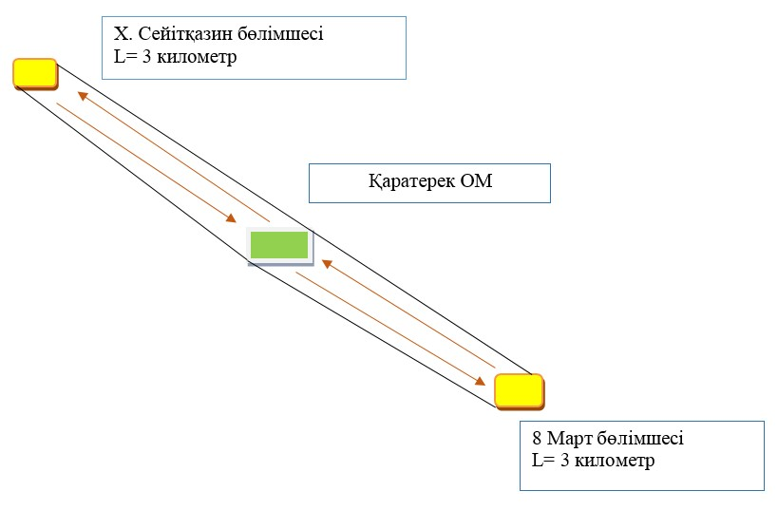

**Шартты белгілер:**

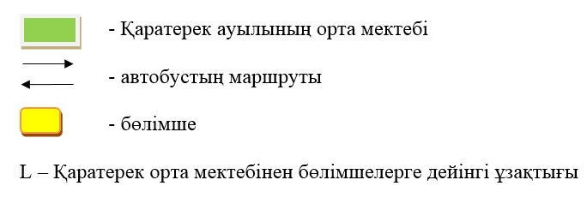

|  |  |
| --- | --- |
|  | Май ауданы әкімдігінің 2016 жылғы "18" тамыздағы № 167/8 қаулысының 2-қосымшасы |

**Ферма № 1, Ферма № 2 бөлімшелерінде тұратын балаларды**  
**Малайсары орта мектебіне тасымалдау схемасы**

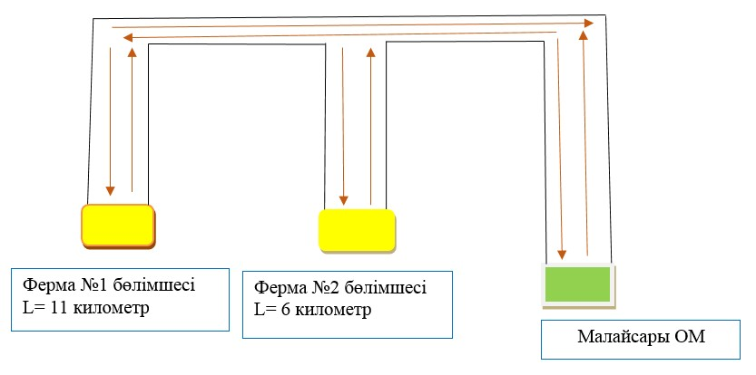

**Шартты белгілер:**

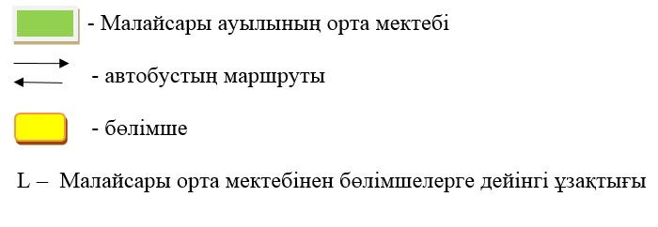

|  |  |
| --- | --- |
|  | Май ауданы әкімдігінің 2016 жылғы "18" тамыздағы № 167/8 қаулысының 3-қосымшасы |

**Қызыл Октябрь ауылында тұратын балаларды**  
**Саты орта мектебіне тасымалдау схемасы**

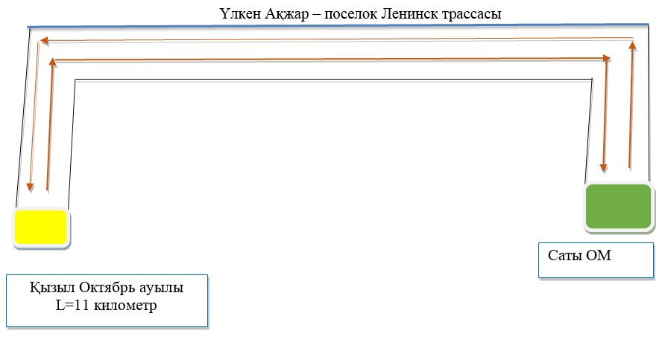

**Шартты белгілер:**

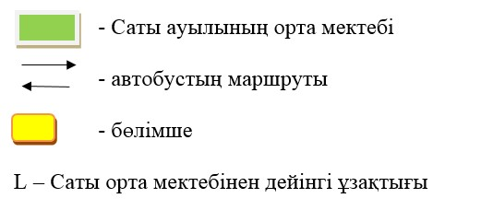

|  |  |
| --- | --- |
|  | Май ауданы әкімдігінің 2016 жылғы "18" тамыздағы № 167/8 қаулысының 4-қосымшасы |

**Жұмыскер разъезінде тұратын балаларды**  
**Қазан орта мектебіне тасымалдау схемасы**

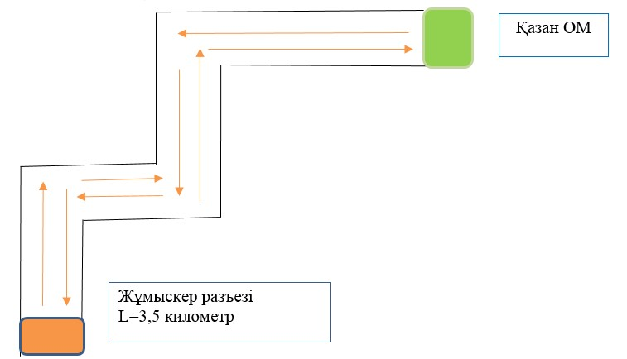

**Шартты белгілер:**

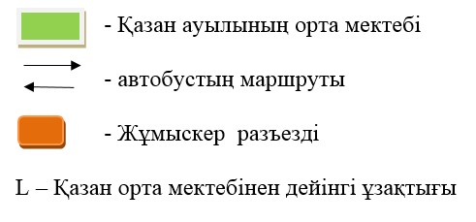

|  |  |
| --- | --- |
|  | Май ауданы әкімдігінің 2016 жылғы "18" тамыздағы № 167/8 қаулысының 5-қосымшасы |

**Кіші Ақжар жер телімінде тұратын балаларды**  
**Ақжар орта мектебіне тасымалдау схемасы**

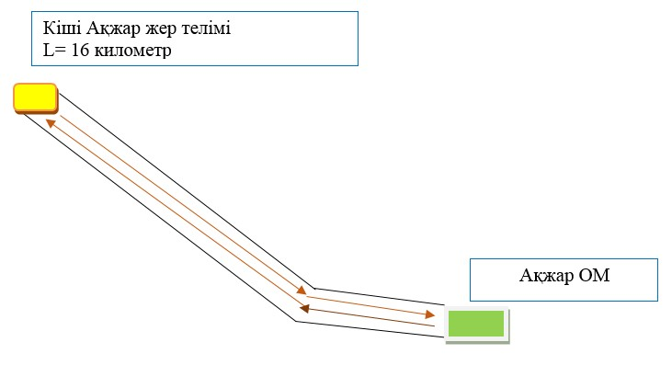

**Шартты белгілер:**

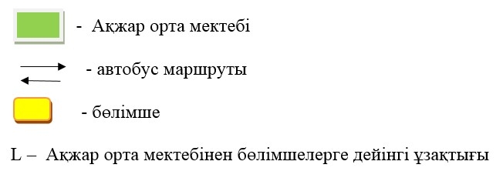

|  |  |
| --- | --- |
|  | Май ауданы әкімдігінің 2016 жылғы "18" тамыздағы № 167/8 қаулысының 6-қосымшасы |

**Еңбекші бөлімшесінде тұратын балаларды**  
**Май орта мектебіне тасымалдау схемасы**

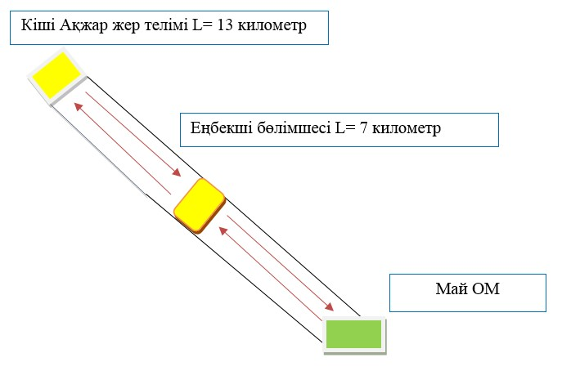

**Шартты белгілер:**

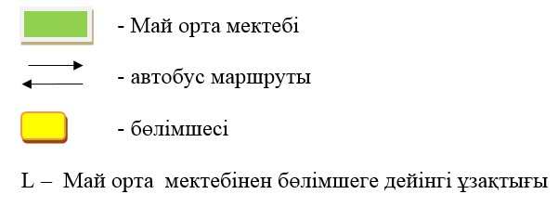

|  |  |
| --- | --- |
|  | Май ауданы әкімдігінің 2016 жылғы "18" тамыздағы № 167/8 қаулысының 7-қосымшасы |

**Жаңа Тілек және Бозша ауылы, Талды және Қошай жер телімдерінде**  
**тұратын балаларды Баскөл орта мектебіне тасымалдау схемасы**

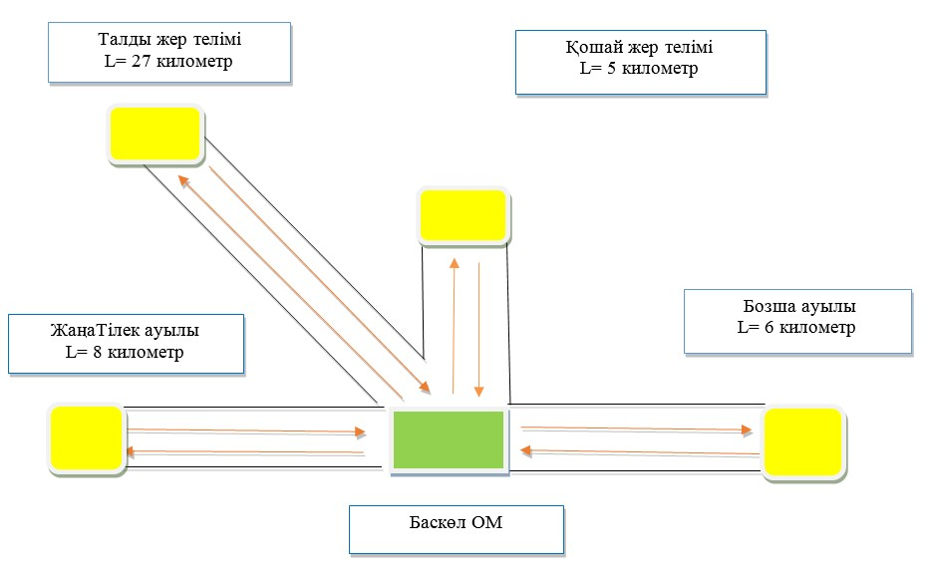

**Шартты белгілер:**

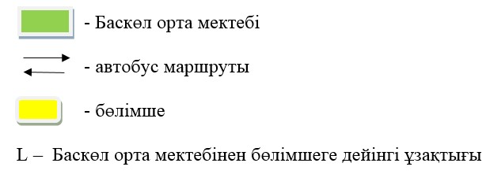

|  |  |
| --- | --- |
|  | Май ауданы әкімдігінің 2016 жылғы "18" тамыздағы № 167/8 қаулысының 8-қосымшасы |

**Белогорский ХПП ауылы, Көктөбе станциясы,**  
**Кеңтүбек ауылы және Учхоз жер телімі бөлімшелерінде тұратын**  
**балаларды Көктөбе орта мектебіне тасымалдау схемасы**

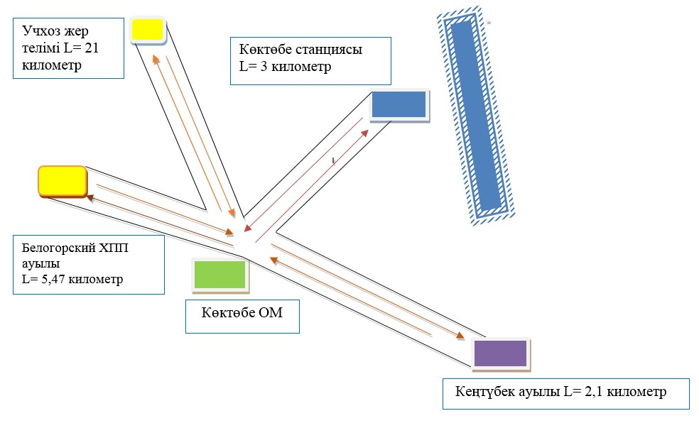

**Шартты белгілер:**

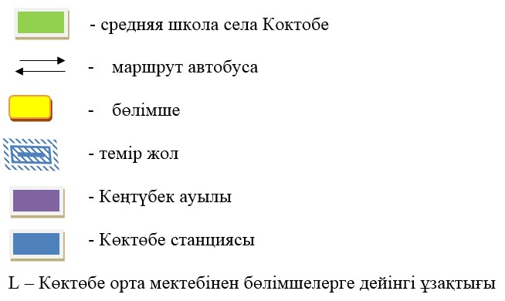

|  |  |
| --- | --- |
|  | Май ауданы әкімдігінің 2016 жылғы "18" тамыздағы № 167/8 қаулысының 9-қосымшасы |

**Май ауданының шалғайдағы елді мекендерінде тұратын**  
**балаларды жалпы білім беру мектептеріне тасымалдау тәртібі**

**1. Жалпы ережелер**

      1. Осы Май ауданының шалғайдағы елді мекендерінде тұратын балаларды жалпы білім беру мектептеріне тасымалдаудың осы тәртібі Қазақстан Республикасы Үкіметінің 2014 жылғы 13 қарашадағы "Жол жүрісі қағидаларын, Көлік құралдарын пайдалануға рұқсат беру жөніндегі негізгі ережелерді, көлігі арнайы жарық және дыбыс сигналдарымен жабдықталуға және арнайы түсті-графикалық схемалар бойынша боялуға тиіс жедел және арнайы қызметтер тізбесін бекіту туралы" № 1196 қаулысына, Қазақстан Республикасы Инвестициялар және даму министрі міндетін атқарушының 2015 жылғы 26 наурыздағы "Автомобиль көлігімен жолаушылар мен багажды тасымалдау қағидаларын бекіту туралы" № 349 бұйрығына сәйкес әзірленген және Май ауданының шалғайдағы елді мекендерінде тұратын балаларды жалпы білім беру мектептеріне тасымалдау тәртібін айқындайды.

**2. Автокөлік құралдарына қойылатын талаптар**

      2. Балаларды тасымалдауға Қазақстан Республикасының заңнамасына сәйкес техникалық байқаудан өткен көлiк құралдары жiберiледi. Бұл ретте автобустардың конструкциясы мен техникалық жағдайы тиiстi стандарттардың талаптарына сай болуы қажет.

      Балаларды тасымалдауға арналған автобустар мыналармен жабдықтауы тиіс:

      1) автобустың алдында және артында "Балаларды тасымалдау" деген төрт бұрышты айыратын белгi орнатылуы тиіс;

      2) сары түстi жарқылдауық шағын маякпен;

      3) әрқайсысының сыйымдылығы кемiнде екi литр болатын, оңай алынатын екі өрт сөндiргiштермен (бiреуi - жүргiзушiнiң кабинасында, басқасы - автобустың жолаушылар салонында);

      4) дәрігерлік алғашқы көмек екі қобдишаларымен (автомобильдi);

      5) екi жылжуға қарсы тiректермен;

      6) апаттық тоқтау белгiсiмен;

      7) колоннада жол жүргенде - автобустың алдыңғы терезесiнде қозғалыс бағытымен оң жағында орнатылатын, автобустың колоннадағы орны көрсетiлген ақпараттық кестемен;

      8) санитариялық-эпидемиологиялық қорытындысы болуы тиіс.

      3. Балаларды тасымалдауға пайдаланатын автобустарда мыналар болуы қажет:

      ешқандай кедергiсiз ашылып, жабылатын жолаушылар салонының есiктерi мен апаттық люктер. Есiктерде өткiр немесе олардың бетiнен алыс тұрған шығыңқы жерлер болмауы тиiс;

      жабық жай-күйде жүргiзушiнiң кабинасы мен жолаушы салонына жауын-шашынның түсуiн толық болдырмайтын төбе, авариялық люктер және терезелер;

      берiк бекiтiлген тұтқалар және отырғыштар;

      жолаушыларға арналған креслолардың отырғыштары мен арқалықтарының таза және жыртықсыз тыстары;

      тегiс, шығыңқы жерлерi немесе бекiтiлмеген бөлшектерi жоқ баспалдақтары мен салонның еденi. Салон еденiнiң жамылғысы жыртықсыз біртұтас материалдан жасалуы тиiс;

      шаңнан, кiрден, бояудан және олар арқылы көрудi төмендететiн өзге де заттардан тазартылған терезелердiң мөлдiр шынылары;

      жылдың суық мезгiлiнде жылытылатын және ыстық мезгiлiнде желдетiлетiн, құрал-сайман және қосалқы бөлшектер тиелмеген жолаушылар салоны.

      4. Автобустардың салондарын ылғалды жинау ауысымда кемiнде бiр рет және ластануына қарай жүргiзiледi.

      5. Сыртқы шанақты жуу ауысым аяқталғаннан кейiн өткізіледі.

**3. Балаларды тасымалдау тәртібі**

      6. Автобуста тасымалданатын балалардың саны отыратын орындар санынан аспауы тиіс.

      7. Оқу орындарына тасымалдауды ұйымдастыру кезiнде маршруттарды және балаларды отырғызудың және түсiрудiң ұтымды орындарын белгiлейдi.

      8. Автобусты күтiп тұрған балаларға арналған алаңшалар, олардың қозғалыс бөлiгiне шығуын болдырмайтындай жеткiлiктi үлкен болуы тиiс.

      Егер балаларды тасымалдау тәуліктің қараңғы мезгілінде жүзеге асырылса, онда алаңшалардың жасанды жарығы болуы тиіс.

      Күзгі-қысқы кезеңде алаңдар қардан, мұздан, кірден тазартылуы тиіс.

      9. Балаларды оқу орындарына тасымалдауға тапсырыс беруші балаларды отырғызу және түсіру орындарының жай-күйін тұрақты түрде (айына кемінде бір рет) тексереді.

      10. Балалар топтарын 22.00-ден бастап 06.00 сағатқа дейін автобустармен тасымалдау, сондай-ақ көрінім жеткіліксіз жағдайда (тұман, қар жауған, жаңбыр және басқалар) рұқсат етілмейді.

      Тасымалдау қауiпсiздiгiне қатер төндiретiн жол және метеорологиялық жағдайлардың қолайсыз өзгеруi кезiнде, автобустардың қозғалысын уақытша тоқтату туралы қолданыстағы нормативтiк құжаттарда көзделген жағдайда тасымалдаушы рейстi алып тастауға және бұл туралы тапсырыс берушiге дереу хабарлауы керек.

      11. Автобустардың қозғалыс кестесiн тасымалдаушы білім беру ұйымдарымен келiседi.

      Жол жағдайларының қолайсыз өзгеруi кезiнде, басқа жағдайлар кезiнде (қозғалысқа шек қою, уақытша кедергiлердiң көрiнуi, бұл жағдайда жүргiзушi кестеге сәйкес жылдамдықты жоғарылатпай жүре алмайды), кесте жылдамдықты төмендету жағына (қозғалыс уақыттарының артуына) түзетiледі. Білім беру ұйымдары кестенiң өзгеруi туралы балаларды дер кезiнде хабарландыру бойынша шаралар қолданады.

      12. Балалардың ұйымдастырылған топтарын тасымалдауларына жетi жастан кiшi балаларға рұқсат етiледi.

      Жетi жасқа толмаған балалар бiлiм беру мекемесi қызметкерлерімен, сондай-ақ ата-анасымен және Қазақстан Республикасының заңнамасына сәйкес оларды алмастыратын тұлғалармен жеке алып жүруi кезiнде ғана жол жүруге рұқсат етiлуi мүмкiн.

      13. Балаларды тасымалдау үшiн мынадай жүргiзушiлерге рұқсат етiледi:

      1) жасы жиырма бес жастан кем емес, тиiстi санаттағы жүргiзушi куәлiгi және жүргiзушiнің бес жылдан кем емес жұмыс өтiлi бар;

      2) автобустың жүргізушісі ретіндегі кемінде соңғы үш жыл үздіксіз жұмыс өтілі бар;

      3) соңғы жылдары еңбек тәртiбiн және "Жол жүрісі қағидаларын, Көлік құралдарын пайдалануға рұқсат беру жөніндегі негізгі ережелерді, көлігі арнайы жарық және дыбыс сигналдарымен жабдықталуға және арнайы түсті-графикалық схемалар бойынша боялуға тиіс жедел және арнайы қызметтер тізбесін бекіту туралы" Қазақстан Республикасы Үкіметінің 2014 жылғы 13 қарашадағы № 1196 қаулысымен бекiтiлген жол қозғалысының ережесiн өрескел бұзбаған.

      14. Балаларды тасымалдау кезiнде автобустың жүргiзушiсiне мыналар рұқсат етілмейді:

      1) сағатына 60 километр артық жылдамдықпен жүруге;

      2) жүру маршрутын өзгертуге;

      3) балалар бар автобус салонында қол жүгi мен балалардың жеке заттарынан басқа кез келген жүктi, багажды немесе мүкәммалды тасымалдауға;

      4) автобуста балалар болған кезiнде, соның iшiнде балаларды отырғызу және түсiру кезiнде автобус салонынан шығуға;

      5) автомобиль легiнде жүру кезiнде алда жүрген автобусты басып озуға;

      6) автобуспен артқа қарай қозғалысты жүзеге асыруға;

      7) егер ол көлiк құралының өздiгiнен қозғалуын немесе оны жүргiзушi жоқ болғанда пайдалануын болдырмау шараларын қолданбаса, өз орнын тастап кетуге немесе көлiк құралын қалдыруға.

© 2012. Қазақстан Республикасы Әділет министрлігінің «Қазақстан Республикасының Заңнама және құқықтық ақпарат институты» ШЖҚ РМК